教务系统个人信息完善审核流程
- 进入教务系统，点击右上角切换角色至教学院长
- 点击师资管理→教师信息管理→教师信息修改审核进行信息审核
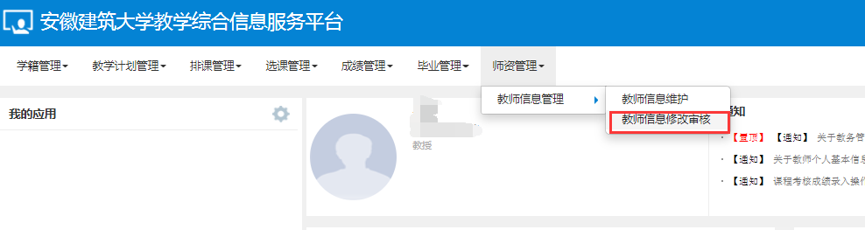

- 审核所在学院教师信息完善情况
